РК2

РТ5-61Б Ильина Ксения Андреевна

Вариант 5
import pandas as pd
import numpy as np
import matplotlib.pyplot as plt
import seaborn as sns
from sklearn.model_selection import train_test_split
from sklearn.ensemble import RandomForestRegressor, GradientBoostingRegressor
from sklearn.preprocessing import OneHotEncoder, StandardScaler
from sklearn.compose import ColumnTransformer
from sklearn.pipeline import Pipeline
from sklearn.metrics import mean_squared_error, r2_score
# 1. Загрузка данных (замените путь на свой)
df = pd.read_csv("world_happiness_report.csv")
# 2. Проверка данных
print("Первые строки датасета:")
print(df.head())
#Проверка на пропуски
df.isnull().sum()
#Пропусков нет
Первые строки датасета:
Country Year Happiness_Score GDP_per_Capita Social_Support \
0 China 2022 4.39 44984.68 0.53
1 UK 2015 5.49 30814.59 0.93
2 Brazil 2009 4.65 39214.84 0.03
3 France 2019 5.20 30655.75 0.77
4 China 2022 7.28 30016.87 0.05
Healthy_Life_Expectancy Freedom Generosity Corruption_Perception \
0 71.11 0.41 -0.05 0.83
1 63.14 0.89 0.04 0.84
2 62.36 0.01 0.16 0.59
3 78.94 0.98 0.25 0.63
4 50.33 0.62 0.18 0.92
Unemployment_Rate ... Public_Trust Mental_Health_Index \
0 14.98 ... 0.34 76.44
1 19.46 ... 0.72 53.38
2 16.68 ... 0.23 82.40
3 2.64 ... 0.68 46.87
4 7.70 ... 0.50 60.38
Income_Inequality Public_Health_Expenditure Climate_Index \
0 46.06 8.92 62.75
1 46.43 4.43 53.11
2 31.03 3.78 33.30
3 57.65 4.43 90.59
4 28.54 7.66 59.33
Work_Life_Balance Internet_Access Crime_Rate Political_Stability \
0 8.59 74.40 70.30 0.29
1 8.76 91.74 73.32 0.76
2 6.06 71.80 28.99 0.94
3 6.36 86.16 45.76 0.48
4 3.00 71.10 65.67 0.12
Employment_Rate
0 61.38
1 80.18
2 72.65
3 55.14
4 51.55
[5 rows x 24 columns]
Country 0
Year 0
Happiness_Score 0
GDP_per_Capita 0
Social_Support 0
Healthy_Life_Expectancy 0
Freedom 0
Generosity 0
Corruption_Perception 0
Unemployment_Rate 0
Education_Index 0
Population 0
Urbanization_Rate 0
Life_Satisfaction 0
Public_Trust 0
Mental_Health_Index 0
Income_Inequality 0
Public_Health_Expenditure 0
Climate_Index 0
Work_Life_Balance 0
Internet_Access 0
Crime_Rate 0
Political_Stability 0
Employment_Rate 0
dtype: int64
df.hist()
# 3. Выбор признаков и целевой переменной
features = [
'Country', 'Year', 'GDP_per_Capita', 'Social_Support',
'Healthy_Life_Expectancy', 'Freedom', 'Generosity',
'Corruption_Perception', 'Unemployment_Rate', 'Education_Index',
'Population', 'Urbanization_Rate', 'Life_Satisfaction', 'Public_Trust',
'Mental_Health_Index', 'Income_Inequality', 'Public_Health_Expenditure',
'Climate_Index', 'Work_Life_Balance', 'Internet_Access', 'Crime_Rate',
'Political_Stability', 'Employment_Rate'
]
target = 'Happiness_Score'
X = df[features]
y = df[target]
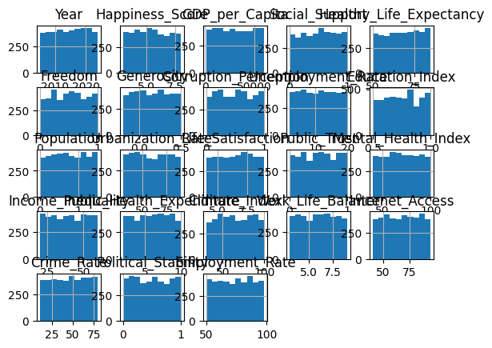
plt.figure(figsize=(8, 4))
sns.histplot(df['Happiness_Score'], kde=True)
plt.title("Распределение Happiness_Score")
plt.show()
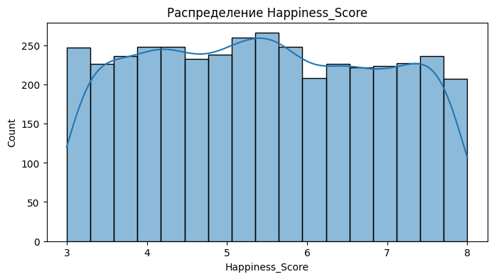
# 5. Разделение на категориальные и числовые признаки
cat_features = ['Country']
num_features = list(set(features) - set(cat_features))
# 6. Создание ColumnTransformer для обработки признаков
preprocessor = ColumnTransformer(
transformers=[
('num', StandardScaler(), num_features),
('cat', OneHotEncoder(handle_unknown='ignore'), cat_features)
])
# 7. Пайплайн с предобработкой и моделью
rf_model = Pipeline(steps=[
('preprocessor', preprocessor),
('regressor', RandomForestRegressor(random_state=42, n_estimators=100))
])
gb_model = Pipeline(steps=[
('preprocessor', preprocessor),
('regressor', GradientBoostingRegressor(random_state=42, n_estimators=100, learning_rate=0.1))
])
# 8. Разделение на тренировочную и тестовую выборки
X_train, X_test, y_train, y_test = train_test_split(X, y, test_size=0.2, random_state=42)
# 9. Обучение моделей
rf_model.fit(X_train, y_train)
gb_model.fit(X_train, y_train)
# 10. Предсказание
y_pred_rf = rf_model.predict(X_test)
y_pred_gb = gb_model.predict(X_test)
# 11. Оценка качества моделей
def evaluate_model(y_true, y_pred, model_name):
mse = mean_squared_error(y_true, y_pred)
r2 = r2_score(y_true, y_pred)
print(f"{model_name}:")
print(f" MSE: {mse:.4f}")
print(f" R²: {r2:.4f}\n")
evaluate_model(y_test, y_pred_rf, "Random Forest")
evaluate_model(y_test, y_pred_gb, "Gradient Boosting")
Random Forest:
MSE: 2.0652
R²: -0.0231
Gradient Boosting:
MSE: 2.0761
R²: -0.0285
# 5. Разделение на категориальные и числовые признаки
cat_features = ['Country']
num_features = list(set(features) - set(cat_features))
# 6. Масштабирование и кодирование OneHotEncoder
preprocessor = ColumnTransformer(
transformers=[
('num', StandardScaler(), num_features),
('cat', OneHotEncoder(handle_unknown='ignore'), cat_features)
])
# 7. Пайплайн с предобработкой и моделью
rf_model = Pipeline(steps=[
('preprocessor', preprocessor),
('regressor', RandomForestRegressor(random_state=42, n_estimators=100))
])
gb_model = Pipeline(steps=[
('preprocessor', preprocessor),
('regressor', GradientBoostingRegressor(random_state=42, n_estimators=100, learning_rate=0.1))
])
# 8. Разделение на тренировочную и тестовую выборки
X_train, X_test, y_train, y_test = train_test_split(X, y, test_size=0.2, random_state=42)
# 9. Обучение моделей
rf_model.fit(X_train, y_train)
gb_model.fit(X_train, y_train)
Pipeline(steps=[('preprocessor',
ColumnTransformer(transformers=[('num', StandardScaler(),
['Work_Life_Balance',
'Education_Index',
'Life_Satisfaction',
'Urbanization_Rate',
'Employment_Rate',
'Corruption_Perception',
'Internet_Access', 'Freedom',
'Healthy_Life_Expectancy',
'Political_Stability',
'Mental_Health_Index',
'Social_Support',
'GDP_per_Capita',
'Unemployment_Rate',
'Public_Trust',
'Public_Health_Expenditure',
'Year', 'Population',
'Climate_Index',
'Generosity',
'Income_Inequality',
'Crime_Rate']),
('cat',
OneHotEncoder(handle_unknown='ignore'),
['Country'])])),
('regressor', GradientBoostingRegressor(random_state=42))])
# 10. Предсказание
y_pred_rf = rf_model.predict(X_test)
y_pred_gb = gb_model.predict(X_test)
# 11. Оценка качества моделей
def evaluate_model(y_true, y_pred, model_name):
mse = mean_squared_error(y_true, y_pred)
r2 = r2_score(y_true, y_pred)
print(f"{model_name}:")
print(f" MSE: {mse:.4f}")
print(f" R²: {r2:.4f}\n")

Для оценки моделей регрессии (Random Forest и Gradient Boosting) были выбраны:
Mean Squared Error (MSE) — средняя квадратичная ошибка.
Она чувствительна к большим ошибкам, помогает оценить, насколько сильно ошибается модель.
R² (коэффициент детерминации) — доля объяснённой дисперсии.
Показывает, насколько модель лучше предсказывает данные по сравнению с простым средним значением.
evaluate_model(y_test, y_pred_rf, "Random Forest")
evaluate_model(y_test, y_pred_gb, "Gradient Boosting")
Random Forest:
MSE: 2.0652
R²: -0.0231
Gradient Boosting:
MSE: 2.0761
R²: -0.0285

Анализ метрик
R² < 0 означает, что модели работают хуже, чем предсказание средним значением.
MSE > 2.0 — ошибка предсказаний составляет более 2 единиц Happiness_Score, что неприемлемо (диапазон целевой переменной: 3–8).
# 12. Вывод важности признаков (только для Random Forest)
# Получаем данные после предобработки
preprocessor.fit(X_train)
one_hot_names = preprocessor.named_transformers_['cat'].get_feature_names_out(cat_features)
all_feature_names = num_features + list(one_hot_names)
importances = rf_model.named_steps['regressor'].feature_importances_
feat_importances = pd.Series(importances, index=all_feature_names)
top_features = feat_importances.sort_values(ascending=False).head(15)
print("\nТоп-15 важных признаков по Random Forest:")
print(top_features)
plt.figure(figsize=(10, 6))
top_features.plot(kind='barh', color='skyblue')
plt.title("Важность признаков (Random Forest)")
plt.xlabel("Важность")
plt.ylabel("Признак")
plt.tight_layout()
plt.show()
Топ-15 важных признаков по Random Forest:
Mental_Health_Index 0.051123
Population 0.048965
Work_Life_Balance 0.047080
Income_Inequality 0.046934
Internet_Access 0.046826
Life_Satisfaction 0.046788
Healthy_Life_Expectancy 0.046739
Urbanization_Rate 0.046684
Unemployment_Rate 0.046369
Crime_Rate 0.046045
Public_Health_Expenditure 0.045992
GDP_per_Capita 0.045923
Climate_Index 0.045586
Public_Trust 0.044998
Employment_Rate 0.044905
dtype: float64
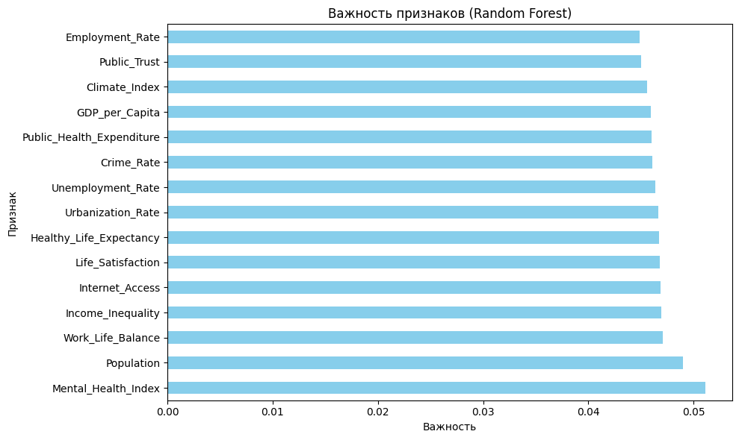
# 13. Корреляционная матрица
df_num = X_train.select_dtypes(include=[np.number])
df_num[target] = y_train.values
corr_matrix = df_num.corr()
plt.figure(figsize=(14, 12))
sns.heatmap(corr_matrix, annot=True, fmt=".2f", cmap='coolwarm', linewidths=0.5)
plt.title("Корреляционная матрица (числовые признаки)")
plt.tight_layout()
plt.show()
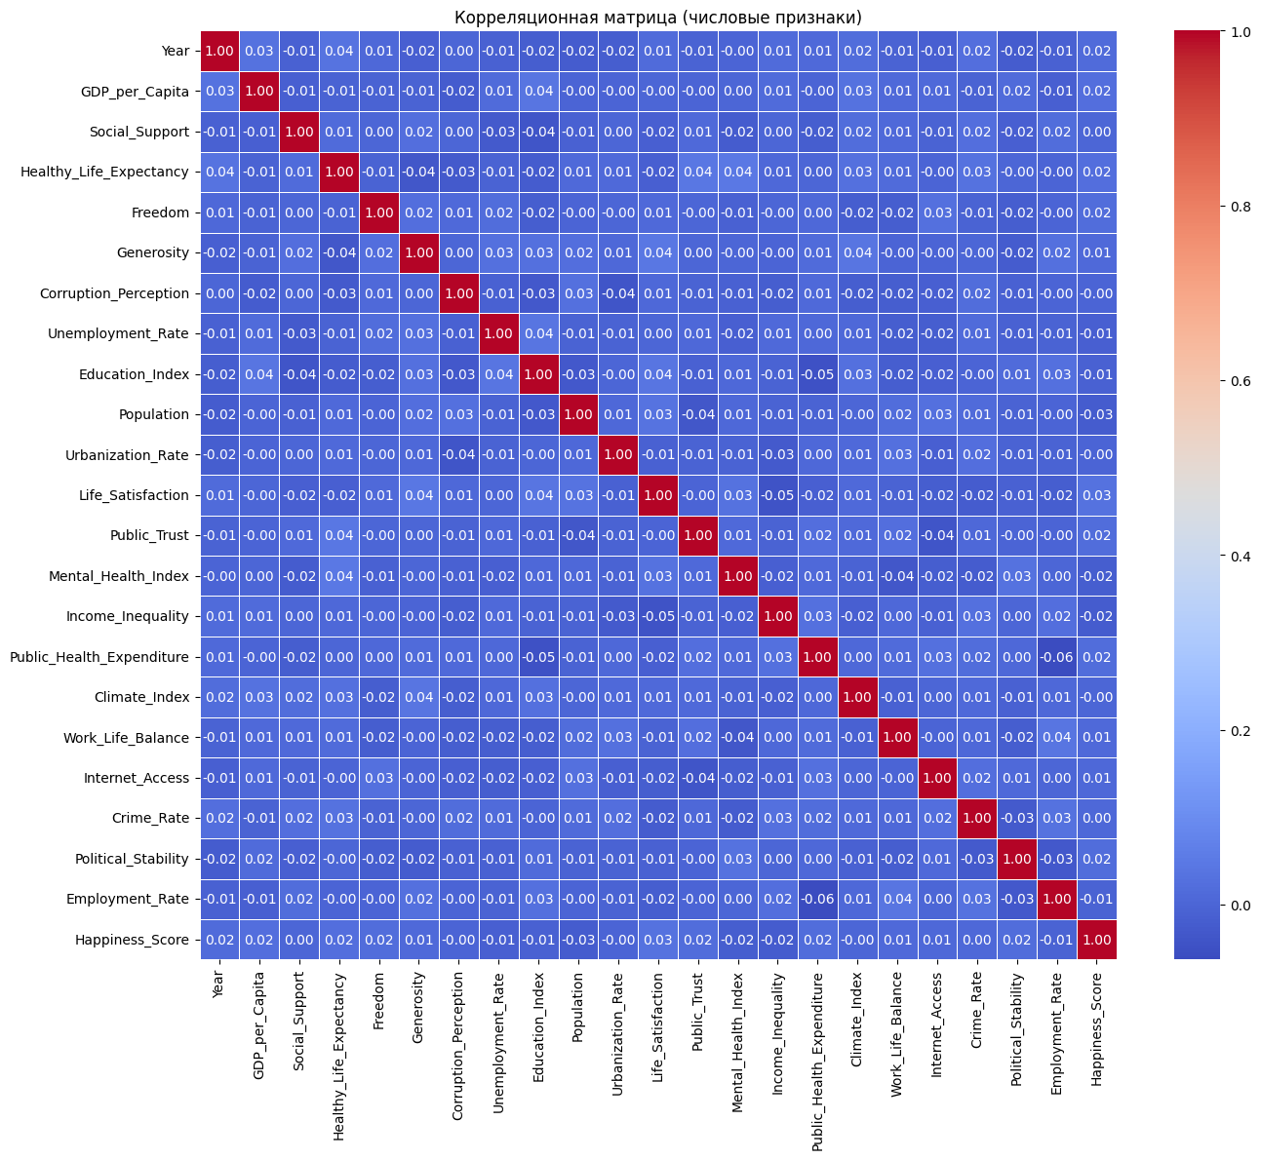
print(f"Всего дубликатов по стране и году: {df.duplicated(['Country', 'Year']).sum()}")
Всего дубликатов по стране и году: 3800
# Показать примеры дублирующихся записей
duplicates = df[df.duplicated(['Country', 'Year'], keep=False)].sort_values(['Country', 'Year'])
print(f"Общее количество строк: {len(df)}")
print(f"Уникальных комбинаций страна-год: {df[['Country', 'Year']].drop_duplicates().shape[0]}")
print("\nПример дубликатов:")
display(duplicates.head(6))
Общее количество строк: 4000
Уникальных комбинаций страна-год: 200
Пример дубликатов:
Country Year Happiness_Score GDP_per_Capita Social_Support \
81 Australia 2005 5.59 18384.29 0.91
710 Australia 2005 3.33 7140.48 0.88
1952 Australia 2005 3.16 47606.95 0.02
1970 Australia 2005 6.82 10006.53 0.39
2003 Australia 2005 7.29 32596.03 0.05
2054 Australia 2005 6.93 19195.28 0.41
Healthy_Life_Expectancy Freedom Generosity Corruption_Perception \
81 69.82 0.23 0.25 0.97
710 60.05 0.66 0.19 0.93
1952 53.95 0.18 0.43 0.14
1970 76.62 0.04 0.22 0.24
2003 79.36 0.15 -0.10 0.03
2054 82.27 0.30 0.31 0.80
Unemployment_Rate ... Public_Trust Mental_Health_Index \
81 13.79 ... 0.17 88.60
710 10.60 ... 0.46 54.28
1952 7.64 ... 0.72 44.24
1970 18.14 ... 0.16 90.20
2003 11.19 ... 0.16 98.92
2054 10.55 ... 0.05 89.26
Income_Inequality Public_Health_Expenditure Climate_Index \
81 42.26 2.86 63.91
710 59.85 9.99 96.26
1952 24.45 8.60 81.38
1970 33.80 2.06 79.68
2003 56.01 9.13 57.29
2054 27.59 6.39 71.32
Work_Life_Balance Internet_Access Crime_Rate Political_Stability \
81 7.73 78.56 24.80 0.53
710 8.00 80.21 65.35 0.49
1952 5.79 75.85 15.83 0.55
1970 3.97 87.46 70.01 0.76
2003 5.10 40.35 72.79 0.05
2054 8.97 85.11 46.69 0.00
Employment_Rate
81 70.20
710 51.99
1952 55.23
1970 84.08
2003 56.37
2054 84.80
[6 rows x 24 columns]

Выводы:
Причины плохого качества моделей - неинформативные признаки : корреляция всех признаков с Happiness_Score <= 0.03, все они имеют очень низкую важность (все значения в диапазоне 0.045–0.051). Это означает: они не влияют на целевую переменную. В реальных данных GDP_per_Capita и Social_Support должны сильно коррелировать со счастьем, но здесь их важность близка к нулю. Также критическое дублирование (200 уникальных записей против 4000 строк). Дубликаты с противоречивыми значениями (например, для одной страны в один год GDP варьируется от 7,140 до 47,506) "размывают" реальные зависимости. Модель не может выявить закономерности, так как данные противоречат сами себе.

